北师大二附中生物期中考试反馈练习
教学班级： 姓名： 学号：
一、选择题
1．在减数第一次分裂过程中不会出现的是
A．同源染色体配对（联会）
B．四分体中的非姐妹染色单体之间发生交叉互换
C．同源染色体彼此分离
D．着丝粒（点）分裂
2．对于同一物种的受精卵内遗传物质的下列描述中，有错误的是
A．不同受精卵内的染色体数目是相同的
B．不同受精卵内的遗传物质组成是不同的
C．受精卵内的遗传物质一半来自于母方，一半来自于父方
D．受精卵中的染色体数与本物种体细胞的染色体数相同
3．猴的下列各组细胞中，肯定都有Y染色体的是
A．受精卵和雄猴的上皮细胞 B．精子和次级精母细胞
C．受精卵和初级精母细胞 D．初级精母细胞和雄猴的上皮细胞
4．下列人体细胞中有46条染色体或染色质、46个核DNA分子的是
A．初级卵母细胞 B．次级卵母细胞
C．卵细胞 D．成熟的红细胞
5．下列生物的各组性状中，属于相对性状的是
A．人的0型血与A型血 B．果蝇的棒状眼与红眼
C．豌豆豆荚的饱满与籽粒不饱满 D．玉米的高秆与水稻的矮秆
6．老鼠黑毛和黄毛是一对相对性状，由一对遗传因子控制。下面是三组交配组合及子代表现情况，据此判断四个亲本中是纯合子的是
交配组合 |  | 子代表现型及数目
① | 丙(黑色)×乙(黑色) | 12(黑)∶4(黄)
② | 甲(黄色)×丙(黑色) | 8(黑)∶9(黄)
③ | 甲(黄色)×丁(黑色) | 全为黑色
A．甲 B．乙和丁 C．丙 D．甲和丁
7．下列有关孟德尔的一对相对性状豌豆杂交实验中提出的假说的叙述，正确的是
A．基因在染色体上是孟德尔提出假说的依据
B．形成配子时，成对的遗传因子彼此分离是孟德尔假说的内容之一
C．孟德尔提出的假说能成功解释性状分离现象，从而证明假说正确
D．亲本产生的雄配子和雌配子数量相等，且随机结合
8．肺炎链球菌的体外转化实验中，使R型细菌转化为S型细菌的转化因子是
A．荚膜 B．蛋白质
C．R型细菌的DNA D．S型细菌的DNA
9．一个DNA分子复制完毕后，新形成的DNA子链
A．是DNA母链的片段 B．与DNA母链之一相同
C．与DNA母链相同，但U取代T D．与DNA母链完全不同

10．下列结构或物质的层次关系正确的是
A．染色体 基因 脱氧核苷酸
B．染色体 脱氧核苷酸 基因
C．染色体 脱氧核苷酸 基因
D．基因 染色体 脱氧核苷酸
11．如图中，表示次级卵母细胞继续分裂过程中染色体平均分配的示意图是
A．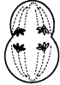 B．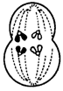
C． D．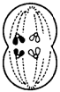
12．基因型为AaBbCc的一个精原细胞（三对等位基因分别位于三对同源染色体上），经减数分裂形成的4个精子的基因型可能是
A．abC、aBc、Abc、Abc B．ABC、abc、Abc、abc
C．AbC、aBc、aBc、AbC D．abc、ABC、abc、abc
13．如图为精原细胞增殖以及形成精子过程的示意图。图中标明了部分染色体与染色体上的基因，设①和③细胞都处于染色体的着丝点向两极移动的时期。下列叙述正确的是
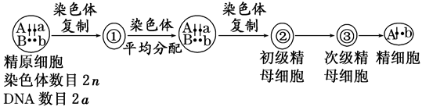
A．①中有同源染色体，染色体数目为2n，DNA数目为4a
B．①②③中都有姐妹染色单体
C．②中有同源染色体，染色体数目为2n，DNA数目为4a
D．③中无同源染色体，染色体数目为n，DNA数目为2a
14．下图是某动物细胞分裂的一组图像，下列叙述正确的是
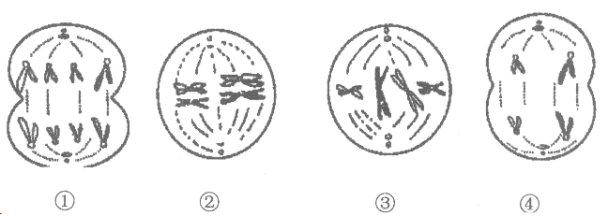
A．①②③表示有丝分裂，④表示减数分裂
B．具有同源染色体的细胞有①②③
C．图③表示发生了基因自由组合现象
D．上述细胞中含有8个染色单体的是①②③

15．如图所示为一对同源染色体及其等位基因的图解，对此理解错误的是
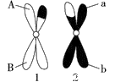
A．该对同源染色体的非姐妹染色单体之间发生了交叉互换
B．基因A与a的分离仅发生在减数第一次分裂
C．基因B与b的分离仅发生在减数第一次分裂
D．图1现象是配子多样性的原因之一
16．萨顿假说认为“基因是由染色体携带着从亲代传递给下一代的”。下列关于此推测的依据叙述不正确的是
A．体细胞中基因和染色体都是成对存在
B．体细胞中成对的基因一个来自父方，另一个来自母方，同源染色体也是如此
C．基因和染色体数目相等
D．减数分裂形成配子时，非等位基因表现为自由组合，非同源染色体在减数第一次分裂后期也是自由组合的
17．对性腺组织细胞进行荧光标记，等位基因A、a都被标记为黄色，等位基因B、b都被标记为绿色，在荧光显微镜下观察处于四分体时期的细胞。下列推测合理的是
A．若2对基因在1对同源染色体上，则有1个四分体中出现2个黄色、2个绿色荧光点
B．若2对基因在1对同源染色体上，则有1个四分体中出现4个黄色、4个绿色荧光点
C．若2对基因在2对同源染色体上，则有1个四分体中出现2个黄色、2个绿色荧光点
D．若2对基因在2对同源染色体上，则有1个四分体中出现4个黄色、4个绿色荧光点
18．假设在特定环境中，某种动物基因型为BB和Bb的受精卵均可发育成个体，基因型为bb的受精卵全部死亡。现有基因型均为Bb的该动物1000对（每对含有1个父本和1个母本），在这种环境中，若每对亲本只形成一个受精卵，则理论上该群体的子一代中BB、Bb、bb个体的数目依次为
A．250、500、0
B．250、500、250
C．500、250、0
D．750、250、0
19．现有①-④四个纯种果蝇品系，其中品系①的性状均为显性，品系②-④均只有一种性状是隐性，其他性状均为显性。这四个品系的隐性性状及控制该隐性性状的基因所在的染色体如表所示：若需验证自由组合定律，可选择交配的品系组合为
品系 | ① | ② | ③ | ④
隐性性状 | 一 | 残翅 | 黑身 | 紫红眼
相应染色体 | II、III | II | II | III
- ①×④ B．①×② C．②×③ D．②×④

20．某种二倍体高等植物的性别决定类型为XY型。该植物有宽叶和窄叶两种叶形，宽叶对窄叶为显性。控制这对相对性状的基因（B/b）位于X染色体上，含有基因b的花粉不育。下列叙述错误的是
A．窄叶性状只能出现在雄株中，不可能出现在雌株中
B．宽叶雌株与宽叶雄株杂交，子代中可能出现窄叶雄株
C．宽叶雌株与窄叶雄株杂交，子代中既有雌株又有雄株
D．若亲本杂交后子代雄株均为宽叶，则亲本雌株是纯合子
21．若某哺乳动物毛色由3对位于常染色体上的、独立分配的等位基因决定，其中，A基因编码的酶可使黄色素转化为褐色素；B基因编码的酶可使该褐色素转化为黑色素；D基因的表达产物能完全抑制A基因的表达；相应的隐性等位基因a、b、d的表达产物没有上述功能。若用两个纯合黄色品种的动物作为亲本进行杂交，F₁均为黄色，F₂中毛色表型出现了黄 ∶褐 ∶黑=52 ∶3 ∶9的数量比，则杂交亲本的组合是
A．AABBDD×aaBBdd，或AAbbDD×aabbdd
B．aaBBDD×aabbdd，或AAbbDD×aaBBDD
C．aabbDD×aabbdd，或AAbbDD×aabbdd
D．AAbbDD×aaBBdd，或AABBDD×aabbdd
22．甲、乙、丙、丁4个系谱图依次反映了a、b、c、d四种遗传病的发病情况，若不考虑基因突变和染色体变异，那么，根据系谱图判断，可排除由X染色体上隐性基因决定的遗传病是
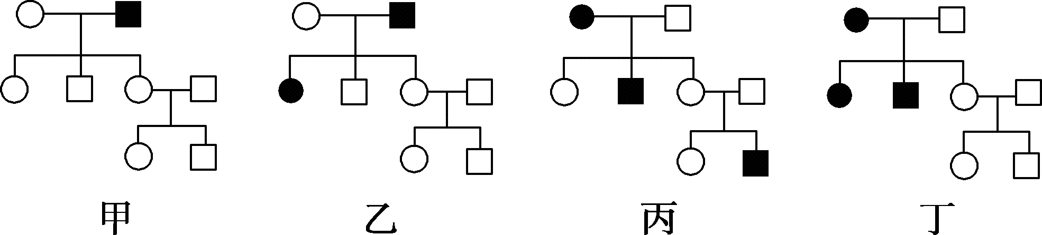
A．a B．b C．c D．d
23．下列关于红绿色盲遗传的叙述中，不正确的是
A．两个色盲的双亲生出的儿子一定色盲
B．两个正常的双亲生出的儿子一定正常
C．两个色盲的双亲生出的女儿一定色盲
D．两个正常的双亲生出的女儿一定正常
24．以非甜非糯性玉米与甜糯性玉米为亲本杂交得 F₁，F₁自交得 F₂， F₂ 的性状分离比为9：3：3：1。则F₁ 中两对基因在染色体上的位置关系是
A．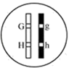 B．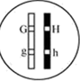 C．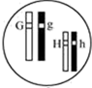 D．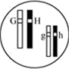
25．若下图中III₆与患同种遗传病女性结婚，生育患病女孩的几率是
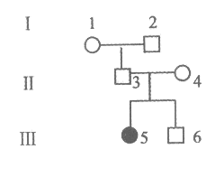
A．1/8 B．1/6 C．1/4 D．1/3

26．关于“噬菌体侵染细菌实验”的叙述，正确的是
A．³²P标记的T₂噬菌体侵染大肠杆菌，如果离心前未充分搅拌，对沉淀放射性无影响
B．用³⁵S标记的噬菌体侵染未被标记的大肠杆菌，进行长时间的保温培养，离心前充分搅拌，上清放射性会降低
C．分别用含放射性同位素³⁵S和放射性同位素³²P的培养基培养噬菌体
D．用³²P和³⁵S标记噬菌体侵染普通的细菌，子代噬菌体核酸和外壳中均可检测到³²P和³⁵S
27．已知某双链DNA分子中，G与C之和占全部碱基总数的34%，其一条链中的T与C分别占该链碱基总数的32%和18%，则在它的互补链中，T和C分别占该链碱基总数的
A．34%和16% B．34%和18% C．16%和34% D．32%和18%
28．“牝鸡司晨”是我国古代人民早就发现的性反转现象。研究发现，由于某些环境因素的影响，导致母鸡体内雄性激素分泌过多，使得原来下过蛋的母鸡，以后却变成公鸡，长出公鸡的羽毛，发出公鸡样的啼声。鸡是ZW型性别决定，已知染色体组成为WW的个体不能存活。下列叙述错误的是
A．该现象表明性别受遗传物质和环境因素的共同影响
B．性反转后得到的公鸡，两条性染色体是异型的（ZW）
C．性反转得到的公鸡与普通母鸡交配，子代雌：雄=2：1
D．普通母鸡形成配子过程中，次级卵母细胞只含1条Z染色体
29．下列关于噬菌体侵染细菌实验的叙述中，错误的是
A．标记噬菌体的方法是分别用含³²P和³⁵S的培养基培养噬菌体
B．搅拌的目的是使吸附在细菌上的噬菌体与细菌分离
C．离心的目的是让噬菌体和细菌分别处于上清液和沉淀物
D．实验证明只有DNA进入细菌并控制形成子代噬菌体，DNA是遗传物质
30.菠菜是雌雄异株植物，性别决定方式为XY型。已知菠菜的抗霜与不抗霜、抗病与不抗病为两对相对性状。用抗霜抗病植株作为父本，不抗霜抗病植株作为母本进行杂交，子代表型及比例如下表。下列对杂交结果分析正确的是
 | 不抗霜抗病 | 不抗霜不抗病 | 抗霜抗病 | 抗霜不抗病
雄株 | 3/4 | 1/4 | 0 | 0
雌株 | 0 | 0 | 3/4 | 1/4
A．抗霜基因和抗病基因都位于X染色体上
B．抗霜性状和抗病性状都属于显性性状
C．抗霜基因位于常染色体上，抗病基因位于X染色体上
D．上述杂交结果无法判断抗霜性状和抗病性状的显隐性

二、非选择题
31．水稻的非糯性和糯性是一对等位基因控制，非糯性水稻的胚乳和花粉含直链淀粉，遇碘变蓝色，糯性水稻的胚乳和花粉含支链淀粉，遇碘变橙红色。花粉经减数分裂形成，相当于雄配子。请据图回答问题：
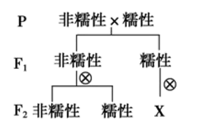
(1)该对性状中，显性性状是
(2)非糯性水稻自交产生的后代中出现糯性和非糯性两种水稻，这种现象在遗传学上称为
(3)若取F₁的非糯性水稻的花粉加碘染色，在显微镜下观察，呈蓝色花粉和呈橙红色花粉的比例约为 ，该实验结果验证了 定律。
(4)请写出亲本（P）的基因型（用A、a表示）：非糯性 ：糯性 。
(5)纯种非糯性水稻与糯性水稻杂交，子一代植株抽穗时，套上纸袋，让其自花传粉，所结籽粒中，非糯性和糯性的比例应为 ，若子二代糯性水稻有120株，从理论上推断，非糯性水稻中不能稳定遗传的植株约 株。

32．下图为豌豆人工杂交示意图。请回答下列有关问题：
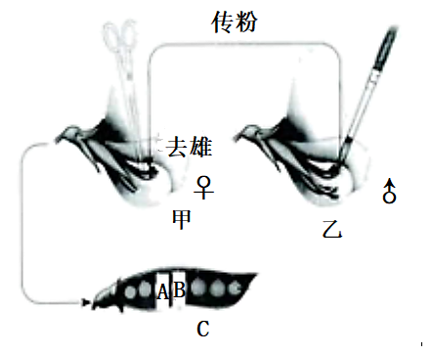
(1)豌豆为自花传粉、闭花授粉的植物，若要实现甲、乙杂交，需在 时，先对 植株进行 处理，然后套上纸袋，待雌蕊成熟后进行人工授粉。套袋的目的是 。
(2)甲为黄色圆粒（YyRr）豌豆，乙为绿色皱粒豌豆，甲植株所结豆荚中的种子如图所示，A、B种子的表现型 （一定、不一定）相同。若种子A是黄色圆粒豌豆，则其发育成的植株产生的配子的基因组成分别是 。
(3)若甲为纯种黄粒普通型豌豆，乙为纯种绿粒半无叶型豌豆，F₁自交后代的表现型及数目如下：
类型 | 黄粒半无叶型 | 黄粒普通型 | 绿粒半无叶型 | 绿粒普通型
数目 | 413 | 1251 | 141 | 421
根据结果初步判定，控制这两对相对性状的基因的遗传 （填“符合”或“不符合”）基因自由组合定律。若要进一步证明上述观点，可选用F₁和表现型为 的植株进行测交实验来加以验证，当后代出现的结果为 时，则可支持上述观点。

33．下图中编号A-F的图像是显微镜下观察到的某植物（2n＝24）减数分裂不同时期的细胞图像，请据图回答下列问题。
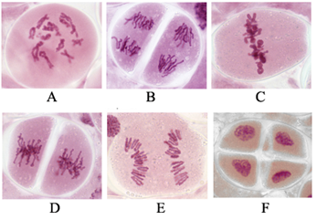
(1)取该植物解离后的花药，捣碎后置于载玻片上，滴加 染色1-2min，压片后制成临时装片。在光学显微镜下观察细胞中染色体的形态、数目和分布，以此作为判断该细胞所处分裂时期的依据。
(2)上述细胞分裂图像中，图A所示细胞中同源染色体 形成四分体， 之间会发生片段交换，导致其上的基因组合出现改变。
(3)图C中的细胞所处的细胞分裂时期是 期，该细胞中有 条染色单体。
(4)请将上述观察到的细胞图像按减数分裂的时序进行排序：
A→ →F（填图中英文字母）。
(5)图B细胞所处时期中，染色体发生的变化是
(6)图F所示每个细胞中的染色体数是 ，这些染色体之间的关系是 。

34．某雌雄同株植物花的颜色由两对基因（A和a，B和b）控制。A基因控制色素合成，该色素随液泡中细胞液pH降低而颜色变浅，B基因与细胞液的酸碱性有关。该植物基因型与表现型的对应关系见下表。
基因组合 | A_Bb | A_bb | A_BB或aa_ _
花的颜色 | 粉色 | 红色 | 白色
(1)研究发现，B基因能够控制合成液泡膜上运输H⁺的载体蛋白，则此载体蛋白的功能为
(2)现有纯合白花植株和纯合红花植株作亲本进行杂交，产生的子一代花色全是粉花，则亲代白花的基因型可能有
(3)为探究两对基因（A／a 和B／b）是否独立遗传，某课题小组选用基因型为AaBb的植株进行测交。
实验步骤：
第一步：选用基因型为 的植株，与基因型为AaBb的植株进行测交。
第二步：观察并统计
预期结果及结论（不考虑染色体互换）：
①如果子代植株花色及比例为 则两对基因在一对染色体上，基因与染色体的关系如甲图所示。
②如果子代植株花色及比例为 ，则两对基因在两对染色体上，基因与染色体的关系如乙图所示。请在乙图上表示出两对基因的位置关系。
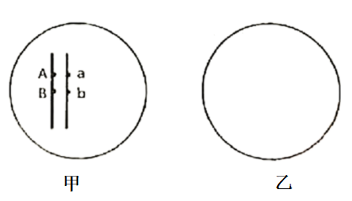
注：竖线表示染色体，黑点表示基因在染色体上的位置。
- 若上述两对基因位于两对染色体上，则粉花植株AaBb的自交后代中，红花植株所占比例是 白花植株的基因型有 。

35．图甲是苯硫脲尝味能力的系谱图，图乙是红绿色盲系谱图，两家系均不含另一家系的异常基因。能否品尝出苯硫脲的苦涩味道是由一对等位基因控制的，用T、t表示。红绿色盲相关基因用B、b表示，位于X染色体。请分析回答下列问题：
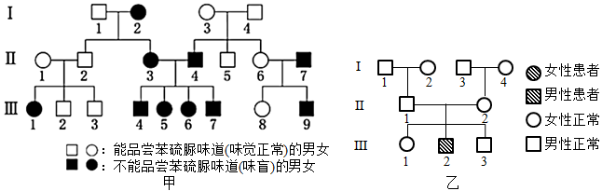
(1)控制味盲性状的基因为 性基因，该基因位于 染色体上。甲家系中III₃的基因型是 ，Ⅱ₁和Ⅱ₂再生一个味盲女儿的概率是
(2)乙家系中，III₂的致病基因来自于I代中的
(3)甲家系的III₃和与乙家系的Ⅲ₁结婚，生育了一个患红绿色盲的男孩。分析可知，他们 （有、没有）可能生出味盲的孩子；他们再生一个孩子患病的概率是 ，生一个患病儿子的概率是 。

36．下图为DNA分子结构示意图，请据图回答：
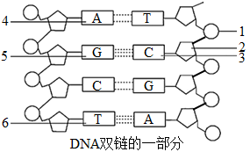
(1)DNA分子由两条单链组成，两条链按照 方式盘旋成双螺旋结构。
(2)DNA中的［］ 和［］ 交替连接，构成两条链的基本骨架；碱基排列在内侧（中括号内填数字，横线上填文字）。
(3)两条链上的碱基按照 原则，通过连接成碱基对。
(4)每个个体DNA的 排列顺序各有特点，决定了生物个体的特异性。
(5)若以放射性同位素¹⁵N标记该DNA，则放射性物质位于图中的 中（填数字）。
(6)假定大肠杆菌含¹⁴N的DNA的相对分子质量为a，若将其长期培养在含¹⁵N的培养基中，得到含¹⁵N的DNA，相对分子质量为b。现将含¹⁵N的大肠杆菌再培养在含¹⁴N的培养基中，子一代DNA的相对分子质量平均为 子二代DNA的相对分子质量平均为 。

37．DNA复制的过程也是染色体形成染色单体的过程，研究者用植物根尖分生组织做实验，通过对色差染色体的观察，又一次证明了“DNA的半保留复制”。
(1)5-溴尿嘧啶脱氧核苷（5-BrdU）结构与胸腺嘧啶脱氧核苷结构类似，能够取代后者与 （碱基的中文名称）配对。用姬姆萨染料染色对根尖染色，DNA 两条链均不含5-BrdU的染色单体着色为深蓝、均含5-BrdU的染色单体着色为浅蓝，若DNA两条链中， ，染色单体着色也为深蓝。
(2)将植物的根尖分生组织放在含有5-BrdU的培养液中培养，在第一个、第二个细胞周期取样，观察中期细胞染色体的颜色并绘图，结果见图1.
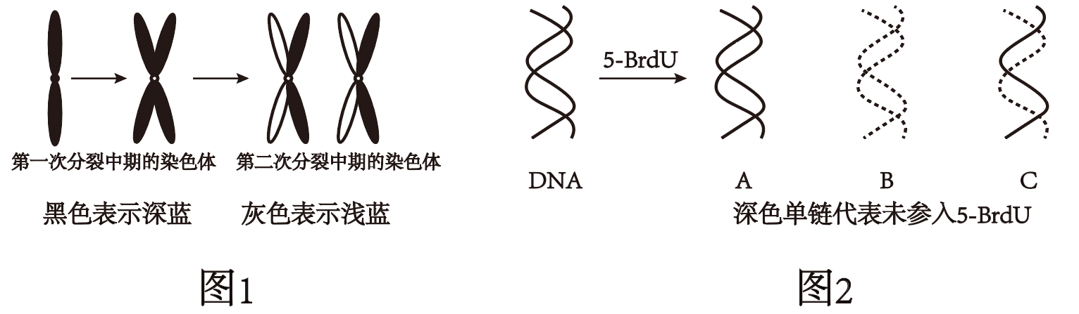
①有研究者认为，第一次分裂中期的染色体颜色能够否认“全保留复制”假说，你 （同意、不同意）此观点，理由是：DNA若是“全保留复制”，两条染色单体上的DNA 分子链的组成如图2中的 所示，这两条染色单体的颜色应是
②研究者一致认为，第二次分裂中期出现色差染色体的原因只有可能是“DNA半保留复制”。请结合图2进行分析：若DNA进行半保留复制，则两条染色单体上的 DNA 分子链的组成如图2中的 ，所示，这两条染色单体的颜色应是 ，其他复制方式均不会出现这种结果。
(3)若继续将植物的根尖分生组织放在含有5-BrdU的培养液中培养到第三个周期，请按照图1的表示方法绘制中期染色体，需表明染色体的颜色和数量比 。

38.酵母菌是一种单细胞真菌，可通过无性生殖和有性生殖进行繁殖。某实验室发现一种缺失了X基因的突变体酵母菌。突变体中会有部分个体减数分裂后产生染色体数目异常的单倍体孢子，这样的孢子活力下降。科研人员对其机制进行了相关研究。下图为野生型酵母菌减数分裂过程示意图（只标注了其中一对染色体），图中左侧为野生型酵母，右侧为突变体酵母菌产生染色体异常的单倍体孢子的过程。
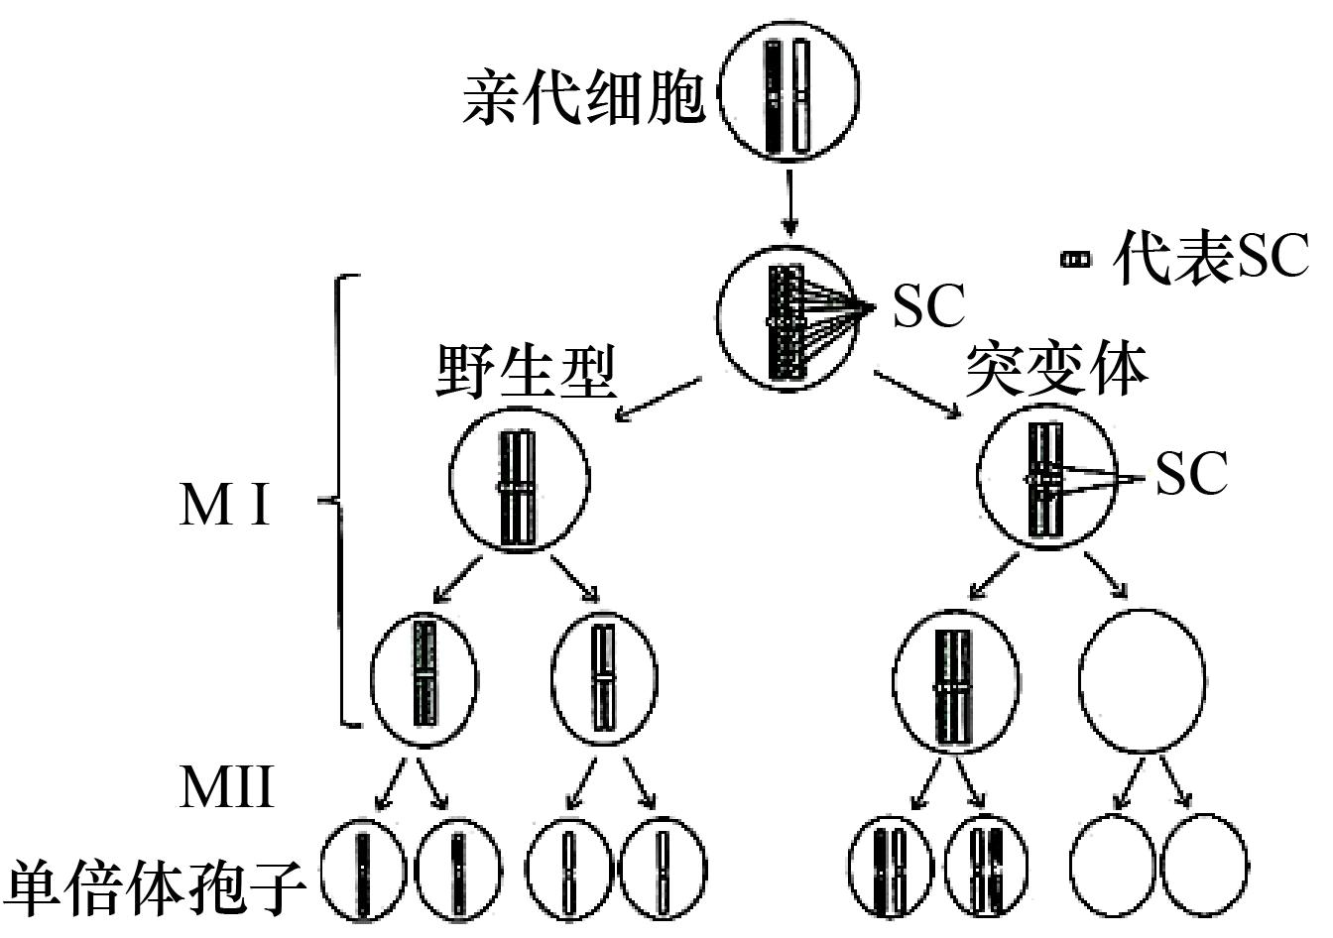
(1)据图分析，减数分裂的MI与MII过程中，突变体染色体行为变化的特征是 。观察发现突变体酵母菌产生的单倍体孢子中约16.4%染色体数目异常，据此推测突变体中约 %的亲代酵母细胞减数分裂发生异常。
(2)进一步观察发现突变体酵母菌在产生染色体异常的单倍体孢子过程中，在 期同源染色体联会正常。此时，同源染色体间形成以蛋白质为主要成分的链状结构，称为联会复合体（SC）。依据图中信息，在减数分裂过程中，突变体与野生型相比SC的含量变化的差异是 ，导致染色体行为异常。结合上述信息，推测野生型酵母菌中X基因的功能是 。
(3)为验证上述推测，科研人员将X基因转入突变体酵母菌中，可通过观察 和检测 作为指标。
参考答案（含解析）
1．D
【详解】细胞减数第一次分裂的前期会发生同源染色体配对的联会，在减数第一次分裂的四分体时期可能会发生四分体中的非姐妹染色单体之间的交叉互换，减数第一次分裂的后期，同源染色体彼此分离，而着丝粒（点）分裂，姐妹染色单体分离，发生在减数第二次分裂的后期，D正确。
故选D。
2．C
【分析】1、受精作用的结果：（1）受精卵的染色体数目恢复到体细胞的数目，其中有一半的染色体来自精子（父亲），一半的染色体来自卵细胞（母亲）；（2）细胞质主要来自卵细胞。
2、意义：减数分裂和受精作用对于维持每种生物前后代体细胞中染色体数目的恒定，对于生物的遗传和变异，都是十分重要的。
【详解】A、每一种生物细胞内染色体的形态和数目都是一定的，对于同一物种的不同受精卵来说，染色体数目是相同的，A正确；
B、配子形成过程中基因进行自由组合导致配子多种多样，则受精之后不同受精卵内的遗传物质组成是不同的，B正确；
C、受精卵中的细胞核遗传物质一半来自于父方，一半来自于母方，而细胞质遗传物质几乎都来自母方，C错误；
D、减数分裂过程使精子与卵细胞中的染色体数目减少一半，受精作用使受精卵中染色体数目恢复本物种体细胞中染色体数目，故受精卵中染色体数与本物种体细胞染色体数相同，D正确。
故选C。
3．D
【分析】受精卵的性染色体为XY或XX，雄性体细胞的性染色体均为XY，初级精母细胞的性染色体为XY；减数第一次分裂过程中由于同源染色体分离，所以次级精母细胞中含X或Y，即次级精母细胞中含Y的比例是1/2；同理，精子中含Y的比例也是1/2。
【详解】AC、受精卵的性染色体组成可能为XX，不一定含Y，AC错误；
B、根据分析可知，精子和次级精母细胞含Y染色体的概率均为1/2，即精子和次级精母细胞不一定含Y染色体，B错误
D、初级精母细胞肯定含有Y染色体，雄猴的上皮细胞是体细胞，也含有Y染色体，D正确。
故选D。
4．B
【分析】人类体细胞的细胞核中有46条染色体，每条染色体含有一个DNA分子，所以体细胞含有46个核DNA分子。
【详解】卵原细胞的染色体数和体细胞中的染色体数相等，减数分裂前的间期DNA进行复制，所以初级卵母细胞中含有92个核DNA分子。经过减数第一次分裂形成次级卵母细胞，染色体减半，核DNA随之减半，所以次级卵母细胞中含有46个核DNA分子。减数第二次分裂后期，着丝点分裂，染色体数目加倍，为46条染色体，次级卵母细胞进行第二次分裂形成一个极体和一个卵细胞，核DNA平分，所以卵细胞含有23个核DNA分子，23条染色体。成熟的红细胞没有细胞核，所以无核DNA分子。综上分析，B正确，ACD错误。
故选B。
5．A
【详解】相对性状是指同种生物同一性状的不同表现类型。人的A型血和O型血是同种生物同一性状的不同表现类型，属于相对性状，A正确；果蝇的棒状眼属于眼的形状，红眼属于眼的颜色，符合“同种生物”，但不符合“同一性状”，不属于相对性状，B错误；豌豆豆荚的饱满与籽粒不饱满符合“同种生物”，但不符合“同一性状”，不属于相对性状，C错误；玉米的高秆与水稻的矮秆不符合“同种生物”，不属于相对性状，D错误。
6．D
【分析】1、相对性状中显隐性的判断：
（1）亲代两个性状，子代一个性状，即亲2子1可确定显隐性关系；
（2）亲代一个性状，子代两个性状，即亲1子2可确定显隐性关系。所以亲2子1或亲1子2可确定显隐性关系，但亲1子1或亲2子2则不能直接确定。
2、后代分离比推断法：
（1）若后代分离比为显性：隐性=3：1，则亲本的基因型均为杂合子；
（2）若后代分离比为显性：隐性=1：1，则亲本一定是测交类型，即一方是杂合子，另一方为隐性纯合子；
（3）若后代只有显性性状，则亲本至少有一方为显性纯合子。
【详解】（1）判断显隐性：根据组合③：甲（黄色）×丁（黑色）→后代全部是黑色，说明黑色为显性性状，黄色是隐性性状，组合③的基因型为甲bb×丁BB→Bb（假设B为显性基因，b为隐性基因）；
（2）组合②后代有隐性性状黄色bb，说明亲本的基因型为丙Bb×甲bb→1Bb：1bb；
（3）组合①后代有隐性性状黄色bb，说明亲本的基因型为丙Bb×乙Bb→3B＿：1bb。
所以纯合子是甲和丁，D正确。
故选D。
7．B
【分析】孟德尔的假说内容：生物的性状是由遗传因子控制的；遗传因子在体内成对存在；在形成配子时，成对的遗传因子彼此分离并各自进入配子中；雌雄配子随机结合。
【详解】A、孟德尔年代还未出现基因一词，基因在染色体上是由萨顿提出来的，并由摩尔根证明的，A错误；
B、形成配子时，成对的遗传因子彼此分离是孟德尔假说的内容之一，B正确；
C、孟德尔提出的假说能成功解释性状分离现象，但这不能证明假说正确，孟德尔通过测交实验验证假说的正确，C错误；
D、亲本产生的雄配子和雌配子数量不相等，雄配子数量要远多于雌配子，D错误。
故选B。
【点睛】本题考查孟德尔的假说内容，识记并理解假说的内容是解答此题的关键。
8．D
【分析】肺炎链球菌转化实验包括格里菲思的体内转化实验和艾弗里的体外转化实验，其中格里菲思体内转化实验证明S型细菌中存在某种“转化因子”，能将R型细菌转化为S型细菌；艾弗里的体外转化实验证明DNA是遗传物质。
【详解】S型菌的DNA分子是转化因子，能将R型细菌转化为S型细菌，S型细菌的DNA是使R型细菌发生稳定遗传变化的物质，D符合题意。
故选D。
9．B
【分析】DNA在进行复制时，碱基对间的氢键断裂，双链解旋分开，以每条链作为模板在其上合成互补链，经过一系列酶（DNA聚合酶、解旋酶等）的作用生成两个新的DNA分子，每个子代DNA分子的两条链中都有一条来自亲代DNA，一条是新合成的。
【详解】A、由于DNA复制是以亲代DNA分子为模板合成子代DNA分子的过程，所以DNA复制完毕后，得到的DNA子链不可能是DNA母链的片段，A错误；
B、由于DNA复制是半保留复制，因此复制完毕，新形成的DNA子链与DNA模板链互补，与母链之一相同，B正确；
C、DNA复制时遵循碱基互补配对，A与T配对，G与C配对，新形成的DNA子链与DNA模板链互补，另一条母链相同，C错误；
D、由于复制是以DNA的双链为模板，遵循碱基互补配对原则，所以新形成的DNA子链与DNA模板链互补，与母链之一相同，D错误。
故选B。
10．A
【分析】基因是具有遗传效应的DNA片段，是决定生物性状的基本单位。基因在染色体上呈线性排列，染色体是基因的主要载体。
【详解】染色体主要由蛋白质和DNA组成，DNA由多个脱氧核苷酸连接而成，基因是有遗传效应的DNA片段，则基因的基本组成单位为脱氧核苷酸，所以它们的关系由大到小依次是染色体、DNA、基因、脱氧核苷酸，A正确，BCD错误。
故选A。
11．B
【分析】减数分裂过程：（1）减数第一次分裂间期：染色体的复制．（2）减数第一次分裂：①前期：联会，同源染色体上的非姐妹染色单体交叉互换；②中期：同源染色体成对的排列在赤道板上；③后期：同源染色体分离，非同源染色体自由组合；④末期：细胞质分裂．（3）减数第二次分裂过程：①前期：核膜、核仁逐渐解体消失，出现纺锤体和染色体；②中期：染色体形态固定、数目清晰；③后期：着丝点分裂，姐妹染色单体分开成为染色体，并均匀地移向两极；④末期：核膜、核仁重建、纺锤体和染色体消失。
【详解】A、图中联会的同源染色体分离，分别移向细胞两极；细胞质不均等分裂，所以细胞处于减数第一次分裂过程后期，属于初级卵母细胞， A错误；
B、图中没有同源染色体，着丝点分裂，染色体移向细胞的两极；细胞质不均等分裂，所以细胞处于减数第二次分裂过程后期，属于次级卵母细胞， B正确；
C、图中联会的同源染色体分离，分别移向细胞两极；细胞质均等分裂，所以细胞处于减数第一次分裂过程后期，属于初级精母细胞， C错误；
D、图中没有同源染色体，着丝点分裂，染色体移向细胞的两极；细胞质均等分裂，所以细胞处于减数第二次分裂过程后期，属于次级精母细胞或第一极体， D错误。
故选B。
12．C
【分析】减数第一次分裂时，因为同源染色体分离，非同源染色体自由组合，所以一个初级精母细胞能产生2种基因型不同的次级精母细胞；减数第二次分裂类似于有丝分裂，因此每个次级精母细胞产生2个基因型相同的精细胞。由此可见，一个精原细胞减数分裂形成4个精子，但只有两种基因型。
【详解】A、一个精原细胞减数分裂形成4个精子，但只有2种基因型，而abC、aBc、Abc、Abc中有3种基因型，A错误；
B、一个精原细胞减数分裂形成4个精子，但只有2种基因型，而ABC、abc、Abc、abc中有3种基因型，B错误；
C、一个精原细胞减数分裂形成4个精子，但只有2种基因型，可能为AbC、aBc、aBc、AbC，C正确；
D、一个精原细胞减数分裂形成4个精子，但只有2种基因型，而abc、ABC、abc、Abc中有3种基因型，D错误。
故选C。
13．C
【分析】分析图示：①和③细胞都处于染色体的着丝点向两极移动的时期，故①处于有丝分裂后期，③处于减数第二次分裂后期。
【详解】A、①表示有丝分裂后期的细胞，含有同源染色体，在有丝分裂后期着丝点分裂，染色体数暂时加倍为4n，DNA分子数为4a，A错误；
B、②为初级精母细胞，含有染色单体，在有丝分裂后期①及减数第二次分裂后期③的细胞中不含姐妹染色单体，B错误；
C、②为初级精母细胞，DNA已经复制完成，细胞内含有同源染色体，染色体数目为2n，DNA数目为4a，C正确；
D、③为次级精母细胞处于减数第二次分裂的后期，由于着丝点分裂染色体数暂时加倍为2n，D错误。
故选C。
14．B
【分析】分析题图：①细胞含有同源染色体，且着丝点分裂，处于有丝分裂后期；②细胞含有同源染色体，且同源染色体成对的排列在赤道板上，处于减数第一次分裂中期；③细胞含有同源染色体，且着丝点都排列在赤道板上，处于有丝分裂中期；④细胞不含同源染色体，处于减数第二次分裂后期。
【详解】A、由分析可知，①③表示有丝分裂，②④表示减数分裂，A错误；
B、①细胞处于有丝分裂后期，②细胞处于减数第一次分裂中期，③细胞处于有丝分裂中期，④细胞处于减数第二次分裂后期，则具有同源染色体的细胞有①②③，B正确；
C、图③细胞表示有丝分裂中期，不会发生基因自由组合现象，C错误；
D、①细胞处于有丝分裂后期，着丝点分裂，姐妹染色单体已分离，不存在染色单体，D错误。
故选B。
15．B
【详解】A、图中①和②是一对同源染色体，根据染色体的颜色可知，该对同源染色体的非姐妹染色单体之间发生了交叉互换，A正确；
B、由于发生交叉互换，等位基因A与a的分离不只发生在减数第一次分裂后期，也发生在减数第二次分裂后期，B错误；
C、基因B与b的分离随同源染色体的分离而分离，所以发生在减数第一次分裂，C正确；
D、图1细胞中同源染色体非姐妹染色单体之间的互换会导致基因重组，这是配子多样性原因之一，D正确。
故选B。
16．C
【分析】萨顿是美国的著名遗传学家，他曾 经用蝗虫细胞作材料，研究精子和卵细 胞的形成过程。萨顿发现，有一种蝗虫 的体细胞中有24条染色体，生殖细胞中 只有12条染色体。精子和卵细胞结合 形成的受精卵，又具有了 24条染色体。 蝗虫子代体细胞中的染色体条数目，与双亲的体细胞染色体数目一样。子代体 细胞中的这24条染色体，按形态结构来 分，两两成对，共12对，每对染色体中的 一条来自父方，另一条来自母方。因此， 他推断:基因是由染色体携带着从亲代 传递给下一代的。
【详解】体细胞中基因和染色体都是成对存在，体细胞中成对的基因一个来自父方，另一个来自母方，同源染色体也是如此，基因数目多于染色体数目，一条染色体上有多个基因，减数分裂形成配子时，非等位基因表现为自由组合，非同源染色体在减数第一次分裂后期也是自由组合的，所以A、B、D选项正确，C错误。
故选C。
17．B
【分析】减数分裂过程：（1）减数第一次分裂间期：染色体的复制；
（2）减数第一次分裂：①前期：联会，同源染色体上的非姐妹染色单体交叉互换；②中期：同源染色体成对的排列在赤道板上；③后期：同源染色体分离，非同源染色体自由组合；④末期：细胞质分裂；
（3）减数第二次分裂：①前期：核膜、核仁逐渐解体消失，出现纺锤体和染色体；②中期：染色体形态固定、数目清晰；③后期：着丝点分裂，姐妹染色单体分开成为染色体，并均匀地移向两极；④末期：核膜、核仁重建、纺锤体和染色体消失。
【详解】AB、由于染色体经过复制，基因也随之加倍，使每个四分体上的等位基因含有4个，即2个A和2个a或2个B和2个b；若2对等位基因位于一对同源染色体上，则1个四分体中将出现4个黄色和4个绿色荧光点，A错误，B正确；
CD、由于染色体经过复制，基因也随之加倍，使每个四分体上的等位基因含有4个，即2个A和2个a或2个B和2个b；若2对等位基因位于2对同源染色体上，则每个四分体中将出现4个黄色或4个绿色荧光点，CD错误。
故选B。
18．A
【分析】基因分离定律的实质：在杂合子的细胞中，位于一对同源染色体上的等位基因，具有一定的独立性；生物体在进行减数分裂形成配子时，等位基因会随着同源染色体的分开而分离，分别进入到两个配子中，独立地随配子遗传给后代。据此答题。
【详解】双亲的基因型均为Bb，根据基因的分离定律可知：Bb×Bb→1/4BB、1/2Bb、1/4bb，由于每对亲本只能形成1个受精卵，1000对动物理论上产生的受精卵是1000个，且产生基因型为BB、Bb、bb的个体的概率符合基因的分离定律，即产生基因型为BB的个体数目为1/4×1000=250个，产生基因型为Bb的个体数目为1/2×1000=500个，由于基因型为bb的受精卵全部致死，因此获得基因型为bb的个体数目为0。综上所述，BCD不符合题意，A符合题意。故选A。
19．D
【分析】基因自由组合定律的实质是等位基因彼此分离的同时非同源染色体上的非等位基因自由组合；若要验证基因的自由组合定律，选择的两对基因要位于两对同源染色体上。
【详解】A、①个体所有基因都是显性纯合的，④个体只有控制紫红眼的基因是隐性的，所以两个体杂交只产生一对基因杂合，只能验证基因的分离定律，不能验证基因的自由组合定律，A错误；
B、①个体所有基因都是显性纯合的，②个体只有控制残翅的隐性基因，其余都是显性性状，所以两个体杂交只产生一对基因杂合，只能验证基因的分离定律，不能验证基因的自由组合定律，B错误；
C、要验证自由组合定律，必须两对或多对相对性状是在非同源染色体上，不能在同源染色体上；②和③分别含有残翅和黑身的隐性基因，但是控制这两种性状的基因都在Ⅱ号染色体上，不能验证基因的自由组合定律，C错误；
D、②个体控制残翅性状的基因在Ⅱ号染色体上，④个体的紫红眼的基因在III染色体上，可用于验证自由组合定律，D正确。
故选D。
20．C
【分析】XY型性别决定的生物中，基因型XX代表雌性个体，基因型XY代表雄性个体，含有基因b的花粉不育即表示雄配子X^{b}不育，而雌配子X^{b}可育。
【详解】由于父本无法提供正常的X^{b}配子，故雌性后代中无基因型为X^{b}X^{b}的个体，故窄叶性状只能出现在雄性植株中，A正确；宽叶雌株的基因型为X^{B}X⁻，宽叶雄株的基因型为X^{B}Y，若宽叶雌株与宽叶雄株杂交，当雌株基因型为X^{B}X^{b}时，子代中可能会出现窄叶雄株X^{b}Y，B正确；宽叶雌株与窄叶雄株，宽叶雌株的基因型为X^{B}X⁻，窄叶雄株的基因型为X^{b}Y，由于雄株提供的配子中X^{b}不可育，只有Y配子可育，故后代中只有雄株，不会出现雌株，C错误；若杂交后代中雄株均为宽叶，且母本的X^{b}是可育的，说明母本只提供了X^{B}配子，故该母本为宽叶纯合子，D正确。故选C。
21．D
【分析】1、基因的自由组合定律的实质：位于非同源染色体上的非等位基因的分离或组合是互不干扰的；在减数分裂过程中，同源染色体上的等位基因彼此分离的同时，位于非同源染色体上的非等位基因自由组合；
2、由题意知，该动物的毛色由3对独立遗传的等位基因控制，因此三对等位基因在遗传过程中遵循自由组合定律，由题干给出的代谢途径可知，A_B_dd为黑色，A_bbdd为褐色，aa____、____D_为黄色；两个纯合黄色品种的动物作为亲本进行杂交，F₁均为黄色，F₂中毛色表现型则会出现黄：褐：黑=52：3：9的数量比，后代的杂交组合是64种，因此子一代基因型是AaBbDd。
【详解】A基因编码的酶可使黄色素转化为褐色素，B基因编码的酶可使该褐色素转化为黑色素，D基因的表达产物能完全抑制A基因的表达，说明黑色个体的基因型为A_B_dd，褐色个体的基因型为A_bbdd，黄色个体是aa____、____D_；由题意知，两个纯合黄色品种的动物作为亲本进行杂交，F₁均为黄色，F₂中毛色表型出现了黄∶褐∶黑=52∶3∶9，F₂中黑色个体占比=9/（52＋3＋9）=9/64，褐色个体占比=3/（52＋3＋9）=3/64，结合题干3对等位基因位于常染色体上且独立分配，说明符合基因的自由组合定律，而黑色个体的基因型为A_B_dd，要出现9/64 的比例，可拆分为3/4×3/4×1/4；褐色个体的基因型为A_bbdd，要出现3/64的比例，可拆分为3/4×1/4×1/4。而符合F₂黑色个体和褐色个体的比例的F₁基因型只能为AaBbDd，则两个纯合黄色品种的动物的基因型为AAbbDD×aaBBdd或AABBDD×aabbdd，D项符合题意。
故选D。
22．D
【详解】根据a(甲)系谱图不能判断其遗传方式，可能是伴X染色体隐性遗传病，A错误；根据b(乙)系谱图不能判断其遗传方式，可能是伴X染色体隐性遗传病，B错误；根据c(丙)系谱图不能判断其遗传方式，可能是伴X染色体隐性遗传病，C错误；根据d(丁)系谱图不能判断其遗传方式，但是第二代女患者的父亲正常，说明该病不可能是伴X染色体隐性遗传病，D正确。
23．B
【分析】色盲是伴X染色体隐性遗传病，此类疾病的特点是：（1）交叉遗传（色盲基因是由男性通过他的女儿传给他的外孙的）； （2）母患子必病，女患父必患；（3）色盲患者中男性多于女性。
【详解】A、色盲的双亲的基因型是XªXª×XªY，则后代的儿子的基因型是XªY，必患病，A正确；
B、两个正常的双亲基因型是X^{A}X_×X^{A}Y，则所生的儿子的基因型是X^{A}Y或XªY，可能患病，也可能不患病，B错误；
C、色盲的双亲的基因型是XªXª×XªY，则后代的女儿的基因型是XªXª，必患病，C正确；
D、两个正常的双亲基因型是X^{A}X_×X^{A}Y，则所生的女儿的基因型是X^{A}X_，一定不患病，D正确。
故选B。
24．C
【解析】1、基因自由组合定律的实质是：位于非同源染色体上的非等位基因的分离或自由组合是互不干扰的；在减数分裂过程中，同源染色体上的等位基因彼此分离的同时，非同源染色体上的非等位基因自由组合。
2、分析题意：以非甜非糯性玉米与甜糯性玉米为亲本杂交得 F₁，F₁自交得 F₂， F₂ 的性状分离比为9：3：3：1。说明控制甜和非甜、糯性和非糯性这两对相对性状的两对等位基因独立遗传，遵循基因的自由组合定律。
3、等位基因是指在一对同源染色体的同一位置上控制相对性状的基因。
【详解】A、A中两对等位基因位于同一对同源染色体上，它们的遗传不遵循基因自由组合定律，自交后代不会出现9：3：3：1的性状分离比，A错误；
B、B中等位基因位于同一条染色体上，不存在该种情况，B错误；
C、C中两对等位基因位于两对同源染色体上，它们的遗传遵循基因自由组合定律，自交后代会出现9：3：3：1的性状分离比，C正确；
D、G和H、g和h为非等位基因，不会出现在同源染色体相同位置上，D错误。
故选C。
25．B
【分析】分析系谱图：Ⅱ₃和Ⅱ₄均正常，但他们有一个患病的女儿Ⅲ₅，即“无中生有为隐性，隐性看女病，女病男正非伴性”，说明该病是常染色体隐性遗传病（相关的基因用A、a表示）。
【详解】根据分析可知，该病为常染色体隐性遗传病（用A、a表示），根据Ⅲ₅号患病（aa）可知Ⅱ₃号和Ⅱ₄号的基因型为Aa，则Ⅲ₆号的基因型及概率为1/3AA、2/3Aa，他与患有该遗传病的女性（aa）结婚，生育患病女孩的概率是2/3×1/2×1/2=1/6，B正确。
故选B。
26．A
【分析】1、噬菌体是DNA病毒，由DNA和蛋白质组成，其没有细胞结构，不能再培养基中独立生存。
2、噬菌体侵染细菌的过程：吸附→注入（注入噬菌体的DNA）→合成（控制者：噬菌体的DNA；原料：细菌的化学成分）→组装→释放。
3、T₂噬菌体侵染细菌的实验步骤：分别用³⁵S或³²P标记噬菌体→噬菌体与大肠杆菌混合培养→噬菌体侵染未被标记的细菌→在搅拌器中搅拌，然后离心，检测上清液和沉淀物中的放射性物质。该实验的结论：DNA是遗传物质。
【详解】A、由于³²P标记的T₂噬菌体的DNA分子进入了大肠杆菌，所以即使在离心前未充分搅拌，对沉淀放射性也无影响，A正确；
B、用³⁵S标记的噬菌体侵染未被标记的大肠杆菌，由于S只标记蛋白质，所以进行长时间的保温培养，离心前充分搅拌，上清放射性不会降低，B错误；
C、病毒是非细胞生物，寄生在活细胞中，所以噬菌体不能用含放射性同位素³²P和³⁵S的培养基培养噬菌体，C错误；
D、用³²P和³⁵S标记噬菌体侵染普通的细菌，子代噬菌体只能在核酸中可检测到³²P，D错误。
故选A。
27．A
【分析】碱基互补配对原则的规律：（1）在双链DNA分子中，互补碱基两两相等，A=T，C=G，A+C=T+G，即嘌呤碱基总数等于嘧啶碱基总数；（2）双链DNA分子中，A=（A₁+A₂）÷2，其他碱基同理。
【详解】由于在双链DNA分子中，互补碱基之和所占比例在任意一条链及整个DNA分子中都相等。因此，G与C之和占每条单链碱基总数的比例也为34%，每条单链上A与T之和占66%，又因其一条链中的T与C分别占该链碱基总数的32%和18%，则在它的互补链中，T=66%-32%=34%，C=34%-18%=16%，A正确。
故选A。
28．D
【分析】鸡的性别决定方式是ZW型，母鸡的性染色体组成是ZW，公鸡的性染色体组成是ZZ。性反转其实变的是表现型，其基因型是不变的，据此答题即可。
【详解】A、分析题意可知，该现象表明性别受遗传物质和环境因素的共同影响，A正确；
B、由题意可知，性反转现象是因为环境改变引起的，因此性反转得到的公鸡性染色体组成仍然为ZW，B正确；
C、性反转的公鸡（ZW）和普通母鸡（ZW）交配，子代中WW致死，因此ZW（雌）∶ZZ（雄）=2∶1，C正确；
D、普通母鸡（ZW）形成配子过程中，由于减数第一次分裂同源染色体分离，且减数第二次分裂过程中着丝粒分裂，所以次级卵母细胞含有0条1条或2条Z染色体，D错误；
故选D。
29．A
【分析】噬菌体侵染细菌过程：吸附→注入（注入噬菌体的DNA）→合成（控制者：噬菌体的DNA；原料：细菌的化学成分）→组装→释放。
噬菌体的结构：蛋白质外壳（C、H、O、N、S）+DNA（C、H、O、N、P）；
噬菌体侵染细菌的实验步骤：分别用³⁵S或³²P标记噬菌体→噬菌体与大肠杆菌混合培养→噬菌体侵染未被标记的细菌→在搅拌器中搅拌，然后离心，检测上清液和沉淀物中的放射性物质。
实验结论：DNA是遗传物质。
【详解】A、噬菌体是病毒，没有独立生存的能力，所以不能直接用培养基直接培养噬菌体，应该用含³²P和³⁵S的培养基培养大肠杆菌，再用噬菌体侵染被标记的大肠杆菌，A错误；
B、搅拌的目的是使吸附在细菌上的噬菌体外壳与细菌分离，B正确；
C、离心可以将不同质量的物质分开，噬菌体比细菌轻，所以可以让噬菌体和细菌分别处于上清液和沉淀物，C正确；
D、实验结果用³²P标记的噬菌体沉淀物中放射性高，用³⁵S标记的噬菌体上清液放射性高，证明只有DNA进入细菌并控制形成子代噬菌体，DNA是遗传物质，D正确。
故选A。
30．B
【解析】1\基因自由组合定律的实质是：位于非同源染色体上的非等位基因的分离或自由组合是互不干扰的；在减数分裂过程中，同源染色体上的等位基因彼此分离的同时，非同源染色体上的非等位基因自由组合。
2\题意分析，不抗霜只有雄株，抗霜只有雌株，说明抗霜和不抗霜基因位于X染色体上，抗病和不抗病雌雄株都有，说明位于常染色体上。
【详解】A、由分析可知，抗霜基因位于X染色体上，抗病基因位于常染色体上，A错误；
B、子代雄性全是不抗霜，说明亲代雌性不抗霜性状为纯合子，又因为子代有两种表现型，所以雌性是隐性纯合，即不抗霜是隐性，抗霜是显性，由于亲本都是抗病，子代出现不抗病，所以抗病基因是显性，B正确；
C、由分析可知，抗霜基因位于X染色体上，抗病基因位于常染色体上，C错误；
D、由B分析可知，抗霜性状和抗病性状都属于显性性状，D错误。
故选B。
31．
(1)非糯性
(2)性状分离
(3) 1:1 基因分离定律
(4) Aa aa
(5) 3:1 240
【分析】非糯性水稻自交，产生糯性和非糯性两种后代，说明非糯性是显性性状，糯性是隐性性状，这种现象叫性状分离，是由于杂合子在产生配子时等位基因发生分离，分别进入不同的配子中，随配子独立地遗传给后代。
【详解】
（1）由题图知，非糯性水稻自交，产生糯性和非糯性两种后代，说明非糯性是显性性状，糯性是隐性性状。非糯性亲本基因型为Aa，糯性亲本基因型为aa。
（2）F₁非糯性水稻自交产生的后代中，出现糯性和非糯性水稻，这种现象在遗传学上称为性状分离。
（3）杂合F₁在产生配子时控制糯性的基因和控制非糯性的基因发生分离，分别进入不同的配子中，形成了2种类型的配子，比例是1：1，非糯性花粉遇碘变蓝色，糯性花粉遇碘变橙红色，如果F₁的非糯性水稻的花粉加碘染色，在显微镜下观察，呈蓝色花粉和呈橙红色花粉的比例约为1：1，证明该对等位基因控制的性状的遗传遵循基因的分离定律，验证了基因的分离定律。
（4）由上述分析可知，亲本（P）的基因型（用A、a表示）：非糯性Aa；糯性aa。
（5）纯种非糯性水稻AA与糯性水稻aa杂交，子一代植株Aa抽穗时，套上纸袋，让其自花传粉，所结籽粒中，非糯性和糯性的比例应为3:1，子二代中非糯性水稻中不能稳定遗传的占2/3，若子二代糯性水稻有120株，从理论上推断，非糯性水稻中不能稳定遗传的植株约2×120=240株。
32．
【分析】豌豆的特点：（1）自花传粉、闭花授粉。自然状态下，豌豆不会进行杂交，故豌豆一般为纯种；（2）有易于区分的相对性状。
人工异花传粉的一般步骤：（1）去雄：在花蕾期，去除母本的雄蕊；（2）套袋：防止其他花粉干扰； （3）受粉：父本提供花粉，母本接受花粉；（4）套袋：防止外来花粉干扰。
【详解】（1）豌豆为自花传粉、闭花授粉的植物，一般为纯种。若要实现甲、乙杂交，需在花蕾期即雌蕊未成熟时期，先对父本乙植株进行去雄处理，然后套上纸袋，目的是防止其他花粉的干扰。待雌蕊成熟后进行人工授粉。
（2）甲为黄色圆粒（YyRr）豌豆，是母本，乙为绿色皱粒（yyrr）豌豆，是父本，甲植株所结豆荚中的种子基因型有四种：YyRr、Yyrr、yyRr、yyrr。所以图中A、B种子的表现型不一定相同。若种子A是黄色圆粒豌豆，基因型可写成YyRr，则其发育成的植株产生的配子有四种：YR、yR、Yr、yr。
（3）由表中数据可知：黄粒普通型：黄粒半无叶型：绿粒普通型：绿粒半无叶型约为9：3：3：1，可知控制两对相对性状基因的遗传符合基因自由组合定律，且黄粒为显性，普通型为显性。若要进一步证明上述观点，可用测交来验证，选用F₁和表现型为绿粒半无叶型，当后代出现四种表现型且比例为1：1：1：1，则可支持上述观点。
33．
(1)碱性染料
(2) 联会 同源染色体非姐妹染色单体
(3) 减数第一次分裂中 48
(4)C→E→D→B
(5)染色体着丝粒分开，姐妹染色体单体分开，在纺锤丝的牵引下移向两极
(6) 12 非同源染色体
【分析】分析题图：图中A-F是显微镜下拍到的二倍体植物（2n=24）的减数分裂不同时期的图象，A是同源染色体联会，减数第一次分裂前期，B是减数第二次分裂后期，C是减数第一次分裂中期，D是减数第二次分裂中期，E是减数第一次分裂后期，F表示分裂结束。
【详解】
（1）染色体易被碱性染料染成深色，因此观察细胞减数分裂实验中，需用碱性染料（如龙胆紫或醋酸洋红）对染色体进行染色，通过观察染色体的形态和数目确定细胞所处的时期。
（2）图A中同源染色体联会形成四分体，同源染色体上的等位基因会随着非姐妹染色单体的交叉互换而发生交换，导致基因重组。
（3）图C是减数第一次分裂中期，此时每条染色体含有2条姐妹染色单体，所以共有48条单体。
（4）根据分析，图中分裂的顺序依次是A→C→E→D→B→F。
（5）图B细胞所处时期是减数第二次分裂后期，染色体着丝粒分开，姐妹染色体单体分开，在纺锤丝的牵引下移向两极。
（6）F表示减数第二次分裂末期，每个细胞中染色体数目减半，只有12条，由于减数第一次分裂，同源染色体分开，所以这些染色体是非同源染色体。
34．
(1)与H⁺跨膜运输有关
(2)AABB×AAbb或aaBB×AAbb
(3) aabb 子代植株花的颜色和比例 粉色∶白色=1∶1 粉色：红色∶白色=1∶1∶2 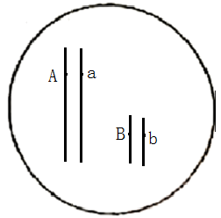
(4) 3/16 AABB、AaBB、aaBB、aaBb、aabb
【分析】根据题意和图示分析可知：离子进出细胞的方式是主动运输，需要载体，消耗能量；植物花的颜色中，粉色为A-Bb，红色为A-bb，白色为A-BB和aa--。
自由组合定律：控制不同性状的遗传因子的分离和组合是互不干扰的；在形成配子时，决定同一性状的成对的遗传因子彼此分离，决定不同性状的遗传因子自由组合。
【详解】
（1）植物花的颜色是由液泡中的色素体现的，又色素随液泡中细胞液pH降低而颜色变浅，说明液泡膜能控制H⁺进出液泡，因此，推测B基因控制合成的蛋白质可能位于液泡膜上，并且该蛋白质可能与H+跨膜运输有关。
（2）纯合白色植株的基因型有AABB、aaBB和aabb三种，纯合红色植株的基因型为AAbb，而粉色植株的基因型有AABb和AaBb两种，所以该杂交亲本的基因型组合是AABB×AAbb或aaBB×AAbb。
（3）课题小组选用基因型为AaBb的植株进行测交，测交是和隐性纯合子杂交，所以选择aabb的植株和AaBb的植株测交；观察并统计子代植株花的颜色和比例。
如果关系如甲图所示，甲图可以产生数量相等配子AB和ab，因此子代基因型AaBb∶aabb=1∶1，表现型粉色∶白色=1∶1；
如果如乙图所示，两对基因自由组合，则测交子代基因型AaBb∶Aabb∶aaBb∶aabb=1∶1∶1∶1，表现为粉色：红色∶白色=1∶1∶2。
位置关系如图所示：
（4）如果这两对基因位于两对同源染色体上，遵循基因的自由组合定律，则子代植株的花色及比例为粉色（2AABb+4AaBb）∶红色（1AAbb+2Aabb）∶白色（1AABB+2AaBB+4aa__）=6∶3∶7，红花植株比例为3/16；白花植株基因型有AABB、AaBB、aaBB、aaBb、aabb。
35．
(1) 隐 常 TT或Tt 1/8
(2)Ⅰ₄
(3) 没有 1/4 1/4
【分析】分析遗传系谱图：Ⅱ₁和Ⅱ₂都正常，但他们有一个患病的女儿，即“无中生有为隐性，隐性看女病，女病男正非伴性”，说明该病为常染色体隐性遗传病。
红绿色盲症是X染色体隐性遗传病。
【详解】（1）由以上分析可知，控制味盲性状的基因为隐性基因，位于常染色体上；
甲家系中III₃的父母表现正常，但有个患病的姐妹tt，所以父母的基因型是Tt，本人基因型有可能是1/3TT，2/3Tt。
Ⅱ₁和Ⅱ₂再生一个味盲女儿的概率为1/4×1/2=1/8。
（2）乙家系中，红绿色盲是X染色体隐性遗传病，男性个体的X染色体只能来自于母亲，所以III₂只能从Ⅱ₂而来，而Ⅰ₃表现正常，基因型是X^{B}Y，所以Ⅱ₂的致病基因从Ⅰ₄而来。
（3）甲家系的III₃和与乙家系的Ⅲ₁结婚，由于乙家系不含有甲家系的致病基因，所以其关于苯硫脲尝味能力的基因型是TT，二者基因后代不可能是味盲的孩子；
二者生育了一个患红绿色盲的男孩，所以甲家系III₃关于红绿色盲的基因型是X^{B}Y，乙家系Ⅲ₁关于红绿色盲的基因型是X^{B}X^{b}，二者生出一个孩子患病的可能性是1/4，生一个患病的儿子，也只可能患红绿色盲，概率为1/4。
36．
(1)反向平行
(2) 1磷酸 2脱氧核糖
(3)碱基互补配对
(4)碱基（脱氧核苷酸）
(5)3、4、5、6
(6) （a+b）/2 （3a+b）/4
【分析】分析题图：图示为DNA分子结构模式图，其中1是磷酸基团，2是脱氧核糖，3是胞嘧啶，4是腺嘌呤，6是鸟嘌呤，6是胸腺嘧啶。
【详解】（1）DNA分子两条链按照反向平行的方式盘旋成双螺旋结构。
（2）DNA分子的基本骨架由2脱氧核糖与1磷酸交替连接构成。
（3）DNA分子两条链上的碱基通过氢键连接成碱基对，并且遵循碱基互补配对原则。
（4）每个个体DNA的碱基排列顺序不同，决定了生物个体的特异性。
（5）DNA分子中的氮存在于含氮碱基中，所以如果用同位素¹⁵N标记该DNA，则放射性物质位于图中的含氮碱基3、4、5、6中。
（6）由于DNA分子是半保留复制方式，将将含¹⁵N的DNA的大肠杆菌再培养在含¹⁴N的培养基中，DNA分子复制一次形成的2个DNA分子都是¹⁵N-¹⁴N，子代DNA的相对分子量是（a+b）/2；
复制两次形成4个DNA分子，其中2个DNA分子是¹⁵N-¹⁴N，2个¹⁴N-¹⁴N，因此复制两次形成的DNA分子的平均分子量是（3a+b）/4。

37．
(1) 腺嘌呤脱氧核苷酸 DNA两条链中一条链含有5-BrdU，另一条链不含5-BrdU
(2) 同意 A和B 深蓝色和浅蓝色 B、C 深蓝色和浅蓝色
(3)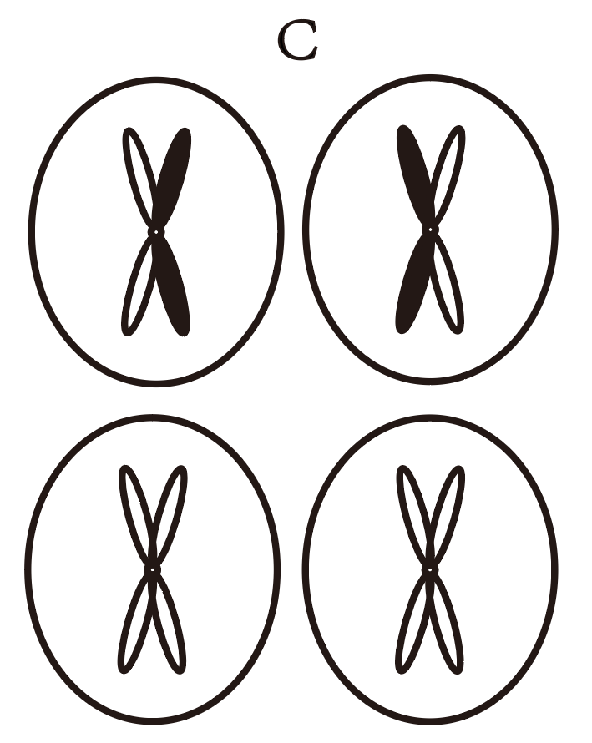
【分析】以第一代细胞中的某个细胞的一条染色体为参照，DNA双链中不含BrdU的两条原始脱氧核苷酸链是不变的，第n代后由这个细胞分裂而来的共有2^{n}个，减去两个含原始链的细胞，其他的2^{n}-2个细胞对于这条染色体而言是纯合的。
（1）
胸腺嘧啶脱氧核苷与腺嘌呤脱氧核苷酸配对，所以5-BrdU可以取代其与腺嘌呤脱氧核苷酸配对；DNA 两条链均不含5-BrdU的染色单体着色为深蓝、均含5-BrdU的染色单体着色为浅蓝，若DNA两条链中一条链含有5-BrdU，另一条链不含5-BrdU，也为深蓝色。
（2）
①如果是全保留复制，则一条染色体中有条单体全部不含5-BrdU，为浅蓝色，另一条单体全部不含5-BrdU，染色成深蓝色，与图1中第一个周期的染色体形态不符，所以能够否认全保留复制的观点；
上面的分析两条染色单体的DNA分子一个全部不含5-BrdU，染色成深蓝色，另一个单体DNA两条链都含有5-BrdU，染色成浅蓝色，所以对应图2的A和B图。
②第一次复制结束后，每个DNA分子都有一条链含有5-BrdU，当进行第二个周期时，进行半保留复制，每条染色体中有条单体的DNA分子全部含有5-BrdU，染色成浅蓝色，另一条单体的DNA一条链含有5-BrdU，另一条链不含5-BrdU，染色成深蓝色，分布如图2的B、C图。
（3）
在第三个分裂周期的中期，细胞中存在两种情况，一条染色体中两条单体都含有5-BrdU，染色成浅蓝色，另一种染色体中有条单体的DNA分子全含有5-BrdU，另一个单体中的DNA分子一条链含有5-BrdU，另一条链不含有5-BrdU，比例为1∶1，如图所示：

38．
(1)减数第一次分裂同源染色体未分离；减数第二次分裂，染色体的着丝粒分裂，姐妹染色单体分开，非姐妹染色单体进入同一个细胞； 16.4
(2)减数第一次分裂前 在减数第一次分裂时期SC降解慢（或“未完全降解”） 促进SC降解，促进同源染色体联会后分离
(3) 单倍体孢子中染色体的数目 孢子的活力
【分析】分析图示可知，突变体在减数分裂产生配子的过程中，减数第一次分裂同源染色体不能分离，减数第二次分裂过程中着丝粒不能分裂，所以产生的4个孢子均异常。
【详解】
（1）由图可知：突变体酵母菌在减数第一次分裂同源染色体未分离；减数第二次分裂时，染色体的着丝粒分裂，姐妹染色单体分开，非姐妹染色单体进入同一个细胞，由于异常配子来源于亲代异常的突变体酵母菌，观察发现突变体酵母菌产生的单倍体孢子中约16.4%染色体数目异常，说明亲本突变体中约16.4%的亲代酵母细胞减数分裂发生异常。
（2）进一步观察发现突变体酵母菌在产生染色体异常的单倍体孢子过程中，在减数第一次分裂前期同源染色体联会正常。此时，同源染色体会形成以蛋白质为主要成分的链状结构，称为联会复合体(SC)。由于突变体酵母菌在减数第一次分裂同源染色体未分离说明在减数第一次分裂时期突变体酵母菌SC降解慢，导致染色体行为异常，结合上述信息，推测野生型酵母菌中X基因的功能是促进SC降解，促进同源染色体联会后分离。
（3）由于染色体数目异常的单倍体孢子活力下降，为验证上述推测，科研人员将X基因转入突变体，通过观察单倍体孢子中染色体的数目；检测孢子的活力来判断X基因的功能。

